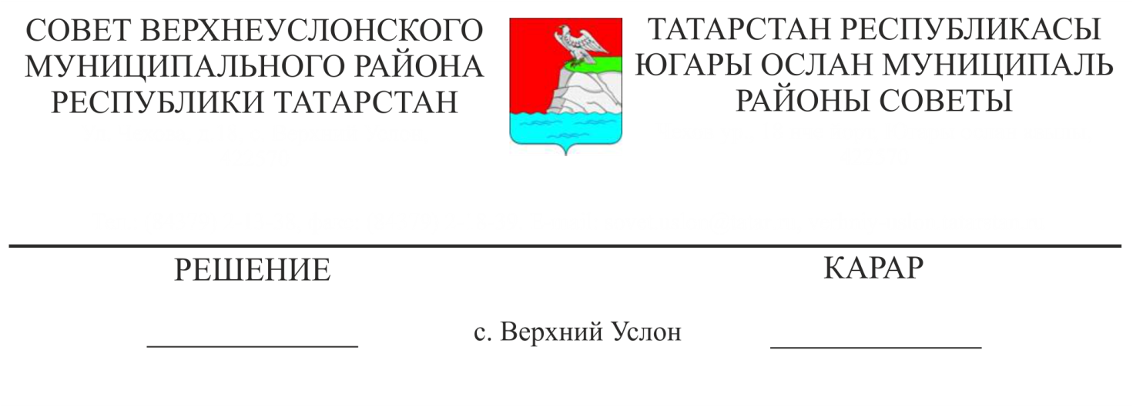

26.08.2015 № 61-596

«Югары Ослан муниципаль районы Мөлкәт һәм җир мөнәсәбәтләре палатасының һәм Югары Ослан муниципаль районы составына керүче авыл җирлекләре башкарма комитетларының дәүләт милке чикләнмәгән һәм авыл җирлекләре территориясендә урнашкан җир кишәрлекләре белән идарә итү мәсьәләләре буенча үзара хезмәттәшлеге турында килешүләрне раслау турында»

124,125 һәм 421 статьялары нигезендә Югары Ослан муниципаль районы Уставына таянып,

Югары Ослан муниципаль районы Советы

карар итте:

1. «Югары Ослан муниципаль районы Мөлкәт һәм җир мөнәсәбәтләре палатасының һәм Югары Ослан муниципаль районы составына керүче авыл җирлекләре башкарма комитетларының дәүләт милке чикләнмәгән һәм авыл җирлекләре территориясендә урнашкан җир кишәрлекләре белән идарә итү мәсьәләләре буенча үзара хезмәттәшлеге турында килешүләрне раслау турында» карарын расларга.
2. Әлеге карарны Югары Ослан муниципаль районының рәсми сайтында һәм Татарстан Республикасының хокукый мәгълүмат рәсми порталында урнаштырырга.
3. Югары Ослан муниципаль районы Советының икътисади үсеш, экология, табигый ресурслар һәм җир мәсьәләләре буенча даими комиссиясенә әлеге карарның үтәлешен контрольдә тотуны йөкләргә.

|  |  |
| --- | --- |
| Совет рәисе,  Югары Ослан муниципаль районы Башлыгы | М. Г. Зиатдинов |